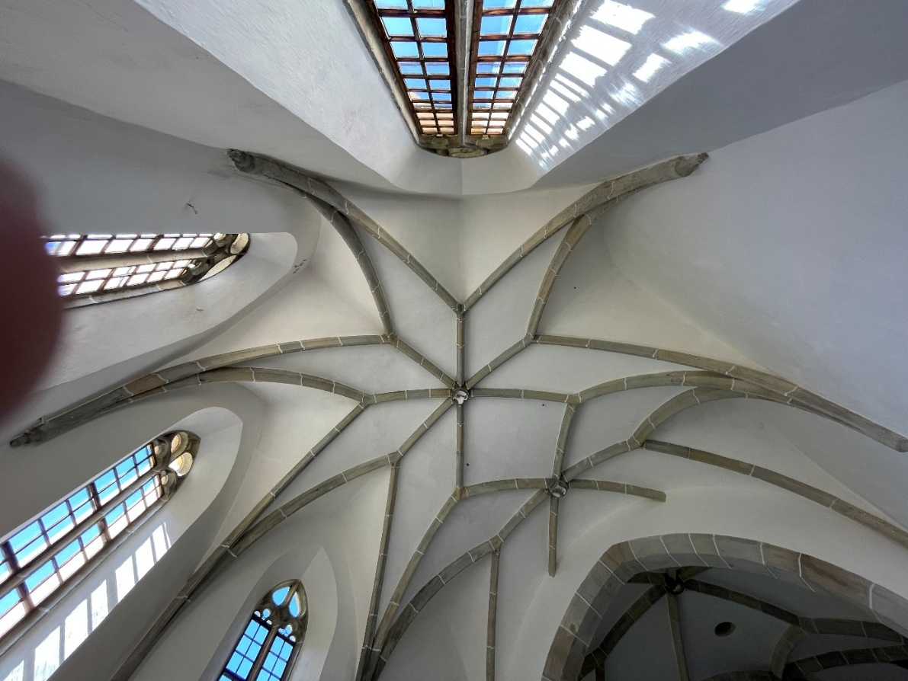

Donnerstag, 23. Juli 2026
Kirche San Peter oberhalb des Dorfes Samedan beim Friedhof

Beginn 17 Uhr – Dauer ca. 1 Stunde
Keine Anmeldung nötig. Eintritt frei. Kollekte

Im Rahmen der Veranstaltungsreihe ‘Kultur und Besinnung’ beleuchtet Walter Isler die Geschichte
von San Peter Samedan aus dem Blickwinkel

Sprache

Walter Isler - Kirchenführung
Pfarrer Didier Meyer – Besinnung
Jürg Stocker – Orgel


Kontakt: 081 852 5444

